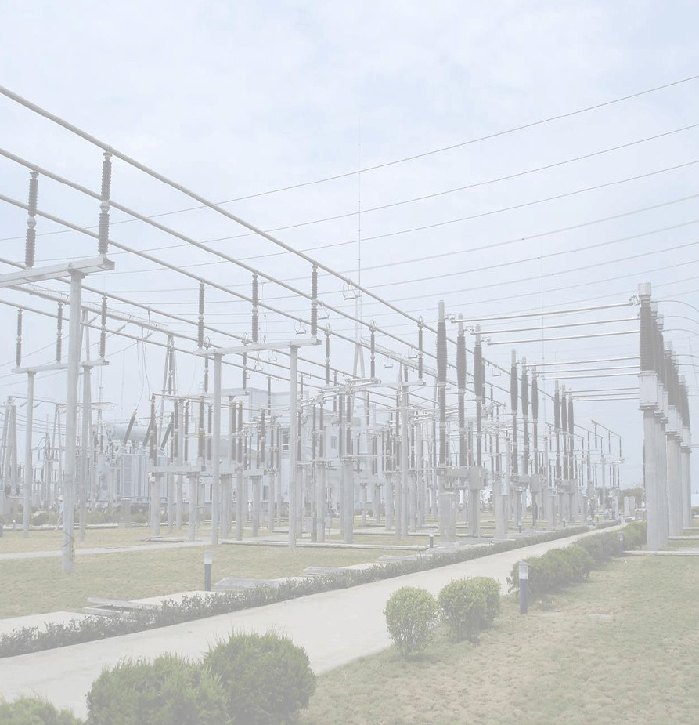
省电力公司绍兴电力局
XX

XX 年输变电工程施工第二批专项招标（变电）

110 千伏 XX 变电气设备安装工程投标文件（标四）

技术标

审 批：

审 核：

编 写：

单 位：

地 址：
电 话：
日 期：

110 千伏 XX 变电气安装工程投标文件（标四）
技术标目 录

综合说明及承诺 001
一、工程概况及特点
- 工程概况 003
- 工程施工承包范围 003
- 工程特点 004
二、施工组织管理
- 施工组织管理机构组建 005
- 施工组织管理结构图 006
- 现场施工管理工作 006
- 现场施工主要管理职责 007
三、施工总平面布置
- 施工总平面布置总体规划 008
- 施工总平面布置管理原则 008
- 具体布置安排 008
四、工期目标控制、网络计划安排
- 工期总体进度安排 009
- 工期目标保证措施 010
五、主要施工技术措施
- 施工准备排 011
- 施工工序总体安排 012
- 主要施工技术措施 013

Ⅰ 主变安装施工方案；
" 110kV GIS 组合电器安装、调试技术措施； Ⅲ 构支架安装施工方案；
Ⅳ 二次接线及调试方案； Ⅴ 特殊工序控制；
Ⅵ 联动调试。
六、工程质量管理目标及保证措施
- 工程质量目标及方针 032
- 工程质量管理组织机构及组织措施 032
- 工程质量保证措施 033

七、安全管理目标及保证措施
- 安全管理目标 036
- 安全管理机构及职责 036
- 安全管理规章制度体系 037
- 安全保证措施及危险点预控 039

八、环境保护、文明施工保证措施
- 环境保护 040
- 文明施工 041

九、计划、统计和信息管理
- 计划、统计报表编制和管理 043
- 信息管理 043

十、项目所在地政策处理协调措施
1. 项目所在地政策处理协调措施 045

十一、项目整套启动度运行配合措施
1. 项目整套启动度运行配合措施 046

十二、附件
附图一、迪荡变电气安装工程施工进度横道图 047
附图二、迪荡变电气安装工程施工进度计划网络图 048
附件三、项目经理简历表 049
项目经理证书 050
附件四、项目现场工程技术、管理人员 051
附件九、主要施工机械设备表 052
附件十、劳动力投入计划 053
附件十一、劳动力资源图示及动态分布 053
附件十二、工程拟分包情况 054
附件十三、施工安全环境管理协议 055
附件十四、工程建设项目廉洁责任书 061
附件十五、告知书 064

十三、企业资格证明文件
- 企业营业执照 065
- 企业组织机构代码证 067
- 企业资质等级证书 068
- 企业近三年安全情况 070
- 安全生产许可证 071
- 有效通过省级安全性评价文件 074
- 承装(修﹑试)电力设施许可证 078
- 企业质量管理体系认证 081

- 近三年来所承建工程业绩情况表 083
- 企业施工政策处理业绩统计表 084
- 企业目前在建工程情况表 085
- 特殊工种上岗证 086
- 企业荣誉 094

110 千伏 XX 变电气设备安装工程投标综合说明及承诺

本投标项目为浙江省电力公司绍兴电力局 2008 年输变电工程施工第二次专项招标（变电）中（标五）—110 千伏迪荡变电气设备安装工程， 公司在获得参加投标资格后，仔细认真地了解了工程招标文件和相关资 料，为确保项目施工方案优越性，公司在各个方面进行了详细分析研讨， 并落实了本工程技术标—施工组织方案编写。
让用户放心、让用户满意是我们一贯追求目标，本工程若我公司中标， 我们将继续坚持贯彻执行“安全第一、预防为主、质量为上、以人为本” 企业生产方针，通过遵循“项目化运作、创新化发展、精细化管理、标准化建设”企业工作思路，进一步加强项目现场各项管理，为工程创优并顺利投产打好基础。近几年来，我公司承建工程屡次获得了绍兴市“兰花杯” 及“国网”优质工程，本工程我们以此为目标，保证圆满完成任务。在此此特作如下安排及承诺：
工程名称：110 千伏XX 变电气设备安装工程工程地点：
建设单位： 项目单位：

投标工期承诺：本工程我方承诺在 90 个日历天完工。投标项目经理：
投标质量承诺：本工程我方承诺质量优良并达到《国家电网公司输变电工程达标投产考核办法》（国家电网基建[2005]255 号）要求，争创绍兴市“兰花杯”优质工程。

安全文明施工承诺：按安全文明标化工地要求实施。
其他投标承诺：在合同执行期间我方承诺按业主方项目管理要求分别编制本工程与SAP 项目管理软件接口“服务收货批量导入数据”、“合同价导入表格”、“项目三级进度计划导入表格”、“项目实际进度确认导入表格”，并保证以书面和电子文档形式提供给发包方。
如若中标，我公司一定信守承诺，积极配合业主方各项工作，积极为项目建设做好服务，为绍兴电网建设、为绍兴电力事业发展作出自己应有贡献。

一、工程概况及特点

1、工程概况： XXXXXXXXXX
工程名称： 工程地点： 建设单位： 设计单位：
招标工期要求：
招标质量要求：优良并达到《国家电网公司输变电工程达标投产考核办法》（国家电网基建[2005]255 号）要求 。

2、工程施工承包范围：
变电所电气设备安装工程（含站内通信、但不包括建筑物上埋管及穿线）；
设备、构支架（含二次灌浆）、爬梯、钢梁等组立安装； 设备接地引下线制作、安装、连接；
单体调试、分系统调试、整套启动调试、特殊调试,竣工图编制（施工单位部分）；
甲供设备材料现场保管等； 设备现场卸车。

3、工程特点：
本工程变压器为两圈变，电压等级分为：110kV、 10kV 两个等级。主变选用三相双圈自冷式有载调压变压器，型号为SZ10－50000/110，主变分接头：110±8×1.25%/10.5kV，接线组别：Yn,d11，短路阻抗：Ud＝17％；
110kV 配电装置为内桥接线，采用国产户内GIS 组合电器；

10kV 配电装置为单母分段，户内双列布置。开关柜采用国厂中置移开式金属铠装开关柜，配合资厂真空断路器。

二、施工组织管理

1、施工组织管理机构组建
根据公司相关制度结合本工程实际情况，本工程采用项目经理负责制施工，成立项目经理部，全面负责工程施工组织、指挥、管理、协调控制。项目经理部本着科学管理、精干高效、结构合理原则，选派具有开拓精神、施工经验丰富、勤奋能干工程技术人员和管理人员参加项目建设。
工程施工管理机构合理组织是整个施工中非常重要因素，一个好组织

机构对保证工程工期、质量、安全生产各方面能起到关键性作用。为确保工程各方面达到预期目标，本工程施工管理组织采取安排如下：
  - 公司管理机构组织
    - 组织设立现场工程项目部，由项目经理直接负责，领导本工程项目部工作，落实工程质量、安全、文明施工等各方面工作，遵循公司各项管理制度，充分发挥先进项目部优势，确保工程顺利开展。
    - 公司工程部、质安部配备专职质量员、安全员，对安全生产、生产进度、文明施工进行全面指导、帮助，并做好监督、检查及服务管理工作。
  - 项目部管理机构组织
    - 项目部管理机构组织由工程项目经理、技术负责人、安全负责人、后勤负责人、项目一次负责人、项目二次负责人、材料员、资料员等组成。
    - 项目部管理人员按各自工作职责,负责相关工作,通过协调、沟通，确保工程顺利开展。

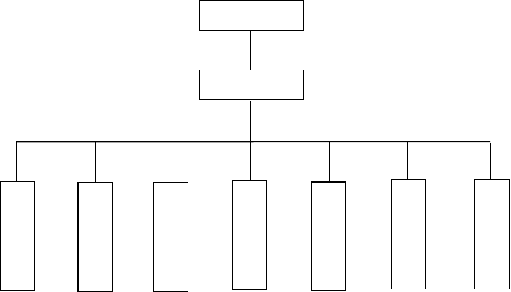2、施工组织管理结构图
公司管理层
项目经理
资料员
后勤负
责人

技 | 安 | 项 | 项 | 材
术 | 全 | 目 | 目 | 料
负 | 负 | 一 | 二 | 员
责 | 责 | 次 | 次
人 | 人 | 负 | 负
 |  | 责 | 责
 |  | 人 | 人

注：详细人员配置情况见工程项目理班子主要成员表3、现场施工管理工作
  - 目标管理
在目标管理管理工作中,为明确各项管理目标内容,项目部全体人员应参加制定目标并落实具体实施措施,在总体目标要求下,层层分解,建立到多方位、多层次、全过程目标管理系统。
  - 计划管理
计划工作由项目部管理层制定，因本工程具有多专业安装特点，计划需在配合、协调方面做到计划管理工作，分阶段、分专业作好周、月工作计划安排，落实人、材、机具体使用计划。
  - 技术管理
技术管理工作是项目管理工作重点内容之一，其主要任务是正确贯彻执行国家各项技术政策规定、严格执行国家电网相关技术标准，科学地组织实施各项技术方案。
  - 安全文明生产管理
安全文明生产是现代化生产重要手段,是科学组织管理重要组成部分, 对本工程实际情况,在完善自身安全文明施工管理同时,加强对交错作业 配合单位协调、沟通工作，为工程总体实现标化工地而努力。
  - 材料管理
材料管理是保证工程质量和工期基础条件，因此，必须针对具体工程制定出完善材料管理流程，建立材料采购、验收等一系列规章制度并严格按制度执行，为确保工程建设顺利开展打好基础。

4、现场施工主要管理职责

  - 项目经理：负责本工程项目目标管理、计划管理总体规划；对工程质量、安全、工期、材料、后勤等方面全方面总体管理，并负责各方面协调工作，合理配置各项资源，确保工程项目按目标进行；加强职工队伍素质提高和企业精神文明建设，做好职工思想政治工作；协助公司管理层进行项目检查、考核、评比工作。
  - 技术负责人：在项目经理领导下，协助项目经理做好工程技术方
面各项工作，负责整个项目技术、质量、材料等方面管理、监督、协调工作；全权处理施工中遇到技术问题，严格按国家有关标准、规定执行；组织工程资料收集、整理、移交和存档工作。
  - 安全负责人：在项目经理领导下，协助项目经理做好工程安全文明施工工作，负责项目安全生产标准执行，指导、监督、检查项目人员各项工作，确保工程实现安全生产。
  - 材料员：在项目经理领导下，做好项目所需材料计划上报、材料检验、合理配置，严格执行公司及项目部有关材料使用一系列规章制度， 做好材料合理控制，保证材料质量，为工程建设圆满完成打好基础。

三、施工总平面布置

1、施工总平面布置总体规划
施工现场平面布置精细设计、严格管理和认真实施，是确保工程安全、文明及提高各项工作效率关键，根据工程情况，施工作业自身存在各个专业交错配合，土建施工单位也存在交错作业等情况，因此制定一个完善市施工作业平面布置就显得十分重要。

2、施工总平面布置管理原则
根据施工总平面设计和阶段布置、各单位交错作业要求，以充分保障阶段性施工重点，保证进度计划顺利实施，在工程实施前制订详细大型机

械使用、进出场计划、主材加工、堆放、运输计划，以及各专业之间人员作业计划。同时，制定计划必须严格执行。

3、具体布置安排
现场布置主要是确定生活办公区、材料加工区和临时设施搭设区域及相关施工材料、设备放置区域设置。
根据工程实际情况，项目开工时，土建工程已完成 85%左右，及现场实际情况，本工程大致设置四个区域，一是办公区域、二是生活区域、三是材料堆放、加工区域、四是施工作业区域。
办公区域:根据土建施工进展，利用选择一合适房间，作为项目部办公管理使用,在使用过程中要做到对该区域成品保护工作。
生活区域：根据现场情况，利用选择一合适区域作为生活场所，生活场所为人员工作期间各项生活活动区域，同样在使用过程中要做到对该区域成品保护工作。
材料堆放、加工区域：根据现场场外情况，选择有相对较大回旋余地区域作为材料堆放、加工区域，并设置一个加工棚。加工区域旁另设一个堆放废料区域，实现文明施工。
施工作业区域：施工作业区域要根据工程进展情况不断变化，根据这
一特点，要做好施工作业区域计划安排，作业完毕必须工完场清。

四、工期目标控制、网络计划安排

1、工期总体进度安排
本工程我公司承诺在 90 个日历天完成，若中标，我们将按业主方要求及时开工建设，积极做好开工前各项准备工作，本工程计划2008 年 12 月 15 日开工（具体以开工报告为准），至2009 年 3 月 12 日竣工，总日历工期 90 天。
具体详见工程附图《施工进度计划横道图》、《施工进度计划网络图》。2、工期目标保证措施

按工程实际情况，公司管理层会同项目部落实主要施工方案、总施工进度计划。项目部按进度计划网络节点时间要求落实施工技术组织、材料、施工机械及劳动力布置计划，编制详细《施工组织设计》。
公司将采用一系列制度来加强对施工工期管理，主要措施如下： 管理措施：
①由公司对工程实际进度间接管理，项目部与公司签订项目责任合同， 以明确双方责任。
②提高管理水平，落实经济责任制，实行项目承包制，将工期与质量作为重点考核内容。
③加强对项目部管理层管理力度，项目部管理人员经常深入现场指导工作，解决实际问题，保证按计划执行，充分发挥主观能动性，提高劳动生产率和施工效率。
④加强对材料供应管理，由材料员对材料进行各项管理，公司对其进行考核，从而进一步使材料管理趋于规范化，保证工程顺利开展。
技术措施：
①采用成熟新工艺、新技术来加强、加快工程质量、进度，项目部管理层要不断完善改进相关技术，为项目做服务工作。
②项目部要加强对专业领域人才培养、使用，工作重点、难点要派优秀技术人员进行攻关。
③组织编制各项好技术方案，并落实到具体工作中去，要不断指导、检查各项工作。
动态管理措施：
①编制详细标准及总控制网络计划，采用网络计划技术控制关键工序时间，从而达到控制分段工期目标。

②采用计算机管理方法，加快信息传送速度，实现工期动态调整，并对关键线路上关键工序进行时间控制、调整，确保工期实现。

五、主要施工技术措施

1、施工准备
  - 施工技术资料及施工场地准备
    - 开工前认真查阅施工图,收集工程相关资料，参加施工图交底会审会，根据会审纪要认真编制施工组织方案、安排工期。
    - 根据招标要求及工程实际，编制写施工组织设计、施工作业指导书， 并按工程实施情况及时出版，发放并向施工人员作好交底工作、指导具体实施工作。

    - 及时办理各类进场施工许可证，办好项目部办公、生活住所选择工作。
    - 根据现场情况，及时做好现场施工场地相关选择准备工作，制定相关制度、措施。
  - 施工材料采购、堆放准备
    - 根据施工图相关要求及时编制材料采购计划，上报公司工程部，做好材料入库、领用、回收等记录。
    - 材料到现场后,配合监理工程师做好材料各类验收工作,材料各类出厂证件、试验报告要做好资料保存，并根据图纸对材料进行清点、交接。
    - 在现场搭建材料堆放、加工工棚，合理选择区域。
  - 施工机械、工具器准备
    - 根据工程情况，编制所需机械设备清单，及时落实。本工程主要施工机械配置计划如下：
- 吊机 25T， 8T 各一辆
- 工具车一辆
- 大客车一辆
- 滤油机：真空式、压力式各一台
- 砂轮机、台钻、摇臂钻床各一台
- 切割机二台
- 电焊机二台
- 机械弯管机、弯排机各一台
- 油坦克 20T 一只
- 50T、22T 液压泵、液压机压模各一套
- 氩弧焊机一台

- 水平仪一台
- 铁道木，木道木若干
- 交流耐压试验设备一套
- 直流高压发生器一套
- 开关测试仪一套
- 变压器直流电阻测试仪一套
- 介损仪一台
- 回路电阻测试仪一台

2、施工工序总体安排
根据业主方要求工程施工工期 90 天，第一个月中旬：构、支架安装完毕，第一个月下旬、第二个月上旬：所有设备安装完毕，第二个月中、下旬：调试、接线完毕，第三个月上旬：各回路，模拟联动，第三个月中旬、下旬：自验收及整改结束，第三个月下旬：提交分公司二级验收及验收后整改工作，第四个月上旬：交局级验收组验收及验收后整改工作完毕。具备投产竣工条件。

3、主要施工技术措施
  - 施工技术及资料准备
    - 收集与工程有关资料、文件、信息；
    - 做好施工图会审工作，参加由建设单位主持工程施工设计图纸交底会审；
    - 参照《电力工程施工组织设计手册》关变电卷编制施工组织设计；
    - 编制工程总体施工进度计划；
    - 编制工程总体施工进度计划；
    - 规划好工程施工总平面布置；

    - 参加建设单位对有关设备出厂验收；
    - 为确保工程施工质量、安全、进度，编写有关施工方案或施工作业指导书、技术措施等，具体如下：

Ⅰ主变安装施工方案；
Ⅱ110kV GIS 组合电器安装、调试技术措施； Ⅲ构支架安装施工方案； Ⅳ二次接线及调试方案；

Ⅴ特殊工序控制； Ⅵ联动调试。

Ⅰ、主变安装施工方案
⑴装卸：
①变压器装卸可采用起重机吊运或斜面牵引。装卸时应防止因车辆弹簧伸缩或斜面支撑陷落引起过度倾斜。在装卸过程中应设专人观察，发现情况及时采取补救措施。
②起吊变压器时，应使用强度足够钢丝绳。钢丝绳与铅重线夹角不宜大于30 。钢丝绳必须系在专用吊攀上（整体），严禁使用上节油箱吊攀。
③用千斤顶提升变压器时，应在变压器底部千斤顶支架上着力。各千斤顶升降应协调，尽量使其均匀受力。（防止在非专用千斤顶支架上进行提升， 使钟罩法兰变形破坏密封结构）
④启用冲撞记录仪，分别观察记录进行方向、横向和垂直方向重力加速度。当该方向重力加速度小于 1g 时，可以认为运输全过程正常。当任一方向重力加速度介于 1—3g 时，可认为运输全过程中发生过冲撞。如果任一方向重力加速度（正负向量）等于或大于 3g，可认为运输全过程中发生故障，

对变压器应进行全面检查，根据检查结果，对是否能安装投运做出明确结论。
⑤变压器在运输全过程中偏离铅垂方向倾斜角不得超过 15°。
⑵验收检查：
①设备运到现场后，卸车时应先清点大件和包装箱数，与运输部门办理接交手续。如发现大件和包装箱损，应及时向承 运单位交涉。
②通知制造厂、物质供应及有关部门一起开箱点件（根据制造厂技术文件、拆卸一缆表及装箱单），清点后立挡保存。
③进行外观检查：
A 检查油箱密封是否良好，充油应无渗漏现象，充气压力应保持正压
（不小于 0.01mpa）。并记录氮气压力值。
B 检查套管瓷裙是否完好无损，有无渗漏现象，油位是否正常.
C 检查冲撞记录仪运行是否正常，原始记录纸由制造厂带回存档。D 本体密封检查，对充油变压器可充入 0、03∼0、04mpa 高纯氮气，
保持 24∼48h，检查无渗漏现象。
E110KV 及以上电容套管密封检查，应根据制造厂产品说明书技术要求，充入 0、1∼0、2mpa 高纯氮气维持 60min 无渗漏现象。(立在专用支架上，静止 24h 后取油样)。
F110KV 及以上电容套管介质损耗角正切及电容量测量，未屏小瓷套绝缘电阻测量，主绝缘绝缘电阻测量。
G 套管电流互感器密封检查，可充入 0.15mpa 高纯氮气维持 30min 无渗漏现象。套管电流互感器绝缘电阻测量，变比和伏安特性试验。
H 冷却器检查，是否有进水现象，可充入 0.05∼0.15 mpa（片式）、
0.1∼0.15mpa(管式)、0.25∼0.275mpa(强油)高纯氮气维持 30min 无渗漏现

象。
I 冷却油泵检查，以500V 兆欧表测量绕组相间绝缘电阻≮10MΩ，空

载（时间不大于 3s），油泵起动应灵活无异常声音，任何一相空载电流与三相空载电流平均值偏差量应小于 10%（注油后）。
J 冷却电动机检查，用 500V 兆欧表测量绝缘电阻≮0.5MΩ，三相电
流基本平衡，电动机运转平稳。
K YJ 型油流继电器检查，可用 500V 兆欧表测量绝缘电阻≮0.5MΩ， 检查微动开关，用手转动挡板 85°时，常开和常闭接点应切换。挡板转动灵活，指示正确。并用 0、1mpa 氮气充入维持 20min 无渗漏。
L 储油柜检查，内部清洁无杂物、水分，胶囊、隔膜无渗漏、无扭屈， 气体继电器联管、联管口应具有档罩，油位计动作灵活正确，胶囊可充入0、03mpa 氮气维持 12h 无渗漏，隔膜储油柜充油后充入 0、03mpa 氮气维持 12h 无渗漏，储油柜内部无尖角且光滑。
M35KV 及以下套管检查，外表无破损，内部清洁（有绝缘管应进行干燥）有条件可进行耐压试验（注意检查附加绝缘绝缘情况）。
N 瓦斯继电器检查，可充入 0、15mpa 氮气维持 20min 无渗漏，并送校验，（机械及电气试验），自冷式 0、8∼1、0m/s,强油循环 1、0∼1、2m/s,120MVA 以上变压器 1、2∼1、3m/s.（一般调度部门出整定单）
O 压力释放阀检查，用 0、05∼0、07mpa 氮气充入专用试验容器，检测动作状态（泄漏、微动开关动作压力值）。
P 各类连接管道可用 0、1∼0、2mpa 氮气检查（可采用肥皂水），内部用白布铁丝捅净。
Q 本体取油样送检。
R 建立原始技术挡案。

⑶器身检查：（吊罩或吊大盖）
①一般应在厂房内进行，以保持器身清洁。如在室外进行时， 应选择无尘土飞扬晴天进行，空气相对湿度≤65%为 16h，空气相对湿度≤75%为 12h,。对于全真空油箱大型变压器为了给器身进行详细检查和安装好每个零件 提供宽松时间，可采取下列措施，器身在大气中暴露时间可不手上述规定限制。
A 把内检和安装工作安排在天气晴朗白天，到傍晚及早收工；
B 收工前。将所有安装孔密封；C 利用夜间抽空真空度 133.3Pa，真空泵连续开动时间不少于器身暴露空气时间；
C 隔日（如遇雨天，可在动态保持真空条件下隔几天）继续安装时， 需用干燥空气或高纯氮来破真空。充油运输变压器器身暴露空气时间从放油时起至开始抽真空或注油时为止。充氮运输变压器在吊罩检查前应先进行注油破氮，排氮方式有 4 种：即真空注油排氮、真空注干燥空气排氮、注油排氮、大气自动排氮。其中采用真空排氮用真空泵抽空达到≤133.3Pa, 并不停泵保持 4 小时。从下部注入合格油，浸没器身后，充干燥氮气排油， 可减轻器身绝缘受潮，吊罩检查适用此法。真空注干燥空气排氮方法，抽空与真空注油排氮相同，而不条是用露点≤20℃干燥空气代替合格油，可节省排油时间，最适合内检。注油排氮，即从油箱下部注入合格油，迫使氮气从油箱顶布放气口排出，油注到铁心铁轭上面，注油后静止 24 小时或更长时间，以便绝缘深处渗透，而氮气游离浮出油面，然后再用干燥氮气排油，这种排氮方式与真空注油排氮区别是注油前不抽空，适用于暂时不具备抽空条件，而有较长静放时间场合使用。大气自动排氮，当需要进入人孔内检时，需打开油箱下部2 个人孔，在上部打开两头套管升高座法兰盖板，以便对流，对流时间不少于 1h，进入时宜测量含氧量是否达到

18%，这种方法只适用于电压等级≤220kV 或空气相对湿度≤30%条件下进行内检变压器）
②将本体油抽至清洁油容器，拆除钟罩或大盖。上节油箱起吊时，钢丝绳夹角不大于 60 （可加挂链条葫芦进行调节）。
③拆除顶部定位装置，并妥善保管以备回装，同时观察定位装置有否异 常，。（注意顶部定位装置，在起罩前必须拆除或松动紧固装置，否则会损坏定位装置）
④拆除有载调压开关控制箱与开关连接轴，根据开关型号、制造厂说明书技术要求，拆除有关另部件，将开关与钟罩或大盖脱开。对无载调压开关应做好标记，拆除操动杆用干净塑料布包扎好（对于大修变压器，应注意检查无载开关操动杆金属拨叉是否有放电痕迹）。
⑤起吊前，应再次全面检查确认器身与钟罩或大盖无任何有关联引线和金属连接部分。应保持油箱上、下箱沿平行分离，并在油箱四周系好绳索， 专人指挥，防止箱壁与器身有碰撞或卡住等不正常现象。
⑥器身检查分线圈、磁路、引线、开关、紧固部分、油路、油箱、电试验等。
A 线圈检查：相间隔板和围屏（有条件解开一相），是否破损、 变色、变形、放电痕迹、如发现异常，其它两相围屏应进行检查 。
B 线圈表面是否清洁、匝间绝缘有否破损、各部分垫块有无位移和松动情况，撑条是否移位，油道是否堵塞，线圈表面有否破损裸露，否则应进行包扎处理。
C 磁路检查：铁心外表是否平整，有否片间短路和变色、放电烧伤痕迹，上下铁轭是否有杂物、锈蚀，上下夹件紧固，无孔结构铁心拉板和钢带。⑦⑧⑨⑩

D 引线检查：引线及引线锥绝缘包扎有无变形、破损， 引线有否断股、引线有否过热，导电头罗纹处是否存有烧毛现象。
a 检查线圈至分接开关引线，其长度、绝缘厚度、焊接是否 、牢固， 引线对各部位绝缘距离、固定位置是否符合要求。（若遇有锡焊应更改为磷铜焊）变压器反措要求，曾经发生过引线与导电头焊接处脱焊情况。
b 引线绝缘支架有否松动和损坏、位移，引线有否窜动。
E 开关检查：无励磁开关静、动触头接触（0、02mm）塞尺不能通过， 不能有明显烧伤痕迹，弹簧压力符合要求，绝缘筒内无杂物，转动灵活， 接线正确，内外位置一致。
a 有载调压开关机械无卡死现象，引线至开关接触紧密，匝间、相间、对地距离符合要求.对组合式开关，应检查切换开关油室密封是否良好， 是否清洁。所有紧固件是否松动、储能机构主弹簧、复位弹簧、爪卡是否变形或断裂，主通断触头是否良好，各编织线有否损坏，过渡电阻是否断裂、短接，并测量其阻值，摇测单、双数间绝缘和接触电阻。
b 检查选择开关：选择开关静动触头接触紧密，用 0、02mm 塞尺应不能通过，接触面不小于 1/3，主轴无变形，静触头与分接引线接触紧密良好，相间、匝间绝缘距离符合要求。
c 检查有载开关动作顺序应符合制造厂技术要求，有条件应做切换波形试验和动作顺序试验，分别与制造厂原始报告对比无明显差别。
d 检查绝缘筒密封情况（一般在放油前检查，可利用本题油位与开关筒油位差检验筒体各密封处是否存在渗漏现象）
F 紧固部分检查：总要求金属部分紧密无松动现象，有防止松动措施检查是否良好，对绝缘非金属材料锣丝紧固时不能用力过猛。对线圈轴向压紧应面对面均匀压紧，保持三相压紧程度基本一致。

G 油路检查：导向循环变压器应检查油箱壁油导向隔、导向管密封情况，防止冷却油旁路，影响变压器冷却效果。
H 油箱检查：所有冷却器阀门关闭状态是否灵活、密封是否良好，指示是否正确。检查磁电屏蔽装置有否放电痕迹，油箱清扫和焊接砂眼处理。
I 器身检查中电气试验：

a 铁心与上下夹件、方铁、压板、底脚板间绝缘电阻测量： b 线圈绝缘电阻测量，吸收比测量;
c 直流电阻测量：

d 变比测量：

⑷吊回钟罩或大盖：
①器身检查完毕后，由工作负责人统一检查确认无遗留物件，上述检查部位均正常，并保持器身清洁，由起重负责人指挥吊回钟罩或大盖，四周栓好黄绳，始终保持平稳状态缓慢回装，同时拉出有关引线（铁心、夹件、中性点套管），若为有载开关应注意绝缘桶与箱壳距离，均匀紧固箱沿锣丝。
②安装 110KV 套管 CT，注意发兰斜面上密封圈正确放置，防止密封圈走位。
③安装 110KV 套管（打开人孔盖板），注意捆绑好角度，慢慢吊入 CT 内，并由专人观察并使引线锥进入套管均压球。
④有载开关控制机构与开关连接，应按照制造厂技术要求，做好联校结试验。
⑤本体抽真空（真空度应根据制造厂说明书技术要求），分别确定真空度，一般抽真空时间等于 1/3∼1/2 暴露空气时间，注油温度宜略高于器身温度。注油速度以3∼5t/h 注入变压器，距离箱顶200mm 停止。（抽真空时应将有载调压开关与本体连通）。

⑥安装集器管，注意按照制造厂编号。
⑦安装 110KV 套管（可以在地面将套管与CT 组合在一起），然后整体吊入器身（打开手孔），专人观察引线锥进入套管均压球。
A 穿缆式电容型套管及引线安装

a 用布或棉纱檫去瓷套及中间法兰筒表面尘土和油污（下瓷套切忌用棉纱檫，防止纤维带入器身。卸下均压球、均压环、（除雷诺尔等不能拆卸外）导电头及“O”型密封垫圈等零部件，檫净后包好，对“O”型圈应仔细检查，发现损伤、扭曲、开裂、变形、与密封槽不匹配必须更换。（套管直立树在露天，雨水会进入均压球，不进行清洗检查，球内积水倾倒在绕组上，引起绕组烧损。下瓷套碰裂，引起缓慢渗油，直至套管油为与储油柜油位相同，瓷套上部严重缺油，会发生放电击穿，造成套管爆炸，可能损坏相邻两相，造成三相出口短路。
b 用铅丝牵引白布球辅以丙酮类来回清洗，直到白布球不见赃污；同时检查铜管内壁引线进入下口是否存有锋利快口，如有，应用锉刀处理。均压球未拧紧，成为悬浮导体，局放试验局放量超标，若在运行中会产生乙炔不断增加。
c 仔细检查瓷套（特别要注意两端和粘合面）有无裂纹、密封是否完好。发现有渗油现象，一定要查明原因，进行处理，现场无法处理，则应更换套管。
d 升高座安装前，应做 CT 验收试验（变比、绝缘、伏安特性和密封试验），重点检查是否进水，垫块是否松动、CT 二次多股引出线是否断股，焊接或压接是否可靠（引线脱落引起CT 二次开路或接地短路）。浇注式二次端子板检查是否有开裂痕迹密封结构、紧固不均匀、浇注板材等
e 按照制造厂标记安装，放气塞位置应在最高处。

f 进入铜管内引线不应有导线外露现象，白纱带破损，应用干燥纱带1/2 交错包扎，进入铜管处引线应尽量居中。引线与铜管相碰，形成键链引线漏磁通短路环，流过很大环流，造成引线烧伤，并使油中总烃增高。引线锥是否进入均压球。否则局部放电会超标。
g 定位螺母台面必须朝上，否则会造成导电头（俗称将军帽）与引线接触不可靠（无法用专用扳手背紧），运行后随着负荷电流增长，会在引线螺纹处接触电阻增大，慢慢发展成螺纹连接处烧毛发黑，久而久之接触电阻越来越大，发热引起密封破坏，造成套管头部进水或本体油从头部溢出。（沿引线漏至线端，引起绕组烧毁）
B 导杆式套管及引线安装要点

a 一般导杆式套管用于大电流，所以必须确保接触可靠。连接后应测量接触电阻，以免注油后，整体接触电阻不合格。
b 做好防止工具、螺丝、螺母、垫片滑入油箱措施（可用干净塑料布开口套入引线），清点好工具、紧固螺栓，用纱带系住死扳手）
c 对于软铜片引线，连接后要检查相间、对地和股间绝缘距离，使之符合标准规定。对于片间要有可见稳定油间隙。
⑧安装冷却器，先对上法兰，后对下法兰，均匀紧固锣栓，注意密封圈放置正确和发蓝面清洁，在支架或拉杆未收紧时，严禁松脱起吊钢丝绳。
⑨安装冷却油泵，注意进出口法兰密封圈正确放置，均匀紧固锣栓。
⑩安装油流继电器。

○11 安装压力释放阀，注意安装角度，便于试验、接线和喷油方向。

○12 安装油枕与瓦斯继电器，注意不要把油枕支架锣栓拧死，待瓦斯 继电器连接完再紧固油枕支架锣栓。安装油枕呼吸管及吸湿器，安装进出油管

和阀门。

○13 安装温度计，注意温度计毛细管走向、固定，多余护套毛细管应盘为 150毫米以上环圆状，并每隔 300 毫米做好固定。

○14 变压器整体补油：

A 逐组打开冷却器下阀门和冷却器或连管上放气塞，油泵放气塞，使油溢出，再打开上部阀门。
B 打开油枕顶部放气塞、隔膜油枕打开油枕顶盖和隔膜塞子、呼吸器、油枕出油管阀门。
C 从底部或油枕进油管进油，若为胶囊油枕应全部注满油，再放油至相对应温度油位指示。若为隔膜油枕注油至相对应、温度油位指示即可。
D 变压器各放气塞逐一排气，注意不要一下把全部放气塞打开，防止因呼吸量不够，造成假油位。
E 变压器静放 24h 后，再进行一次放气，（若遇有热虹吸安装完毕，第一次放气后，应关闭上下蝶阀，等多次放气后，再打开上下蝶阀）。

○15 冷却风控、强油风控回路控制电缆接线及调试。（工作状态、备用状态、辅助状态、Ⅰ、Ⅱ段电源互切、（查阅强油循环调试要求）
⑸试验：
①直流电阻测试；

②变比测量；

③铁心绝缘电阻测试；

④夹件绝缘电阻测试；

⑤绝缘电阻吸收比、极化指数测量；

⑥解质损耗tg %测量；

⑦泄漏电流测试；

⑧有载开关顺序和波形测试；

⑨耐压试验；

⑩局部放电测量；

○11 油化学、色谱试验；

○12 密封试验；

○13 额定电压下冲击合闸试验；

Ⅱ、110kV GIS 组合电器安装、调试技术措施
⑴GIS 组合电器安装、调整应严格按施工规范和制造商有关技术文件要求进行，其施工中应注意如下事项：
①在安装基础上划线应从中间一个间隔开始，然后向两端排开，对于户内GIS 还应注意必须使每个间隔出线筒中心与穿墙套管或电缆预留孔相对应，如有问题应及早提出；开箱检查。
②检查包装箱内设备及零部件齐全、完好，安装专用工具、技术资料齐全。
③模块拼装应按照制造厂部件编号和规定进行，要求厂方来人现场进行调试。
④安装时注意现场环境，空气湿度不大于 80%，户外安装须选择晴好天气，风速小于3 级，必要时在安装现场局部用塑料布临时围成工作小空间，以避免灰尘等异物进入气室。户内安装工作可考虑关闭门窗，且在设

备运进室内前清理干净，每天工作前应清理现场，以保持室内清洁。；
⑤气隔拼装过程中尽可能缩短暴露在空气中时间，另一方面在气隔并装结束后应立即抽真空处理，真空度要达到 67Pa 以下。但应避免长时间一侧为额定压力，另一侧为 67Pa 以下真空这种极端情况。
⑥GIS 为密集型布置结构方式，对其接地要求很高，各气室筒体外壳之间均需另设跨接铜排，且其截面需按主接地网截面考虑；
⑦GIS 底座与基础预埋铁之间焊接应在耐压试验通过后进行；
⑧现场试验，进行电气交接试验项目，试验前应编制合理试验方案， 试验数据均应合格。
⑵GIS 组合电器安装基本流程
GIS 设备安装工作流程必须认真考虑，以免返工浪费。不同型号 GIS 设备结构、主接线及现场布置排列形式不同，安装流程也不相同，制定安装流程时须参考制造厂安装使用技术条件，基本安装流程如下：

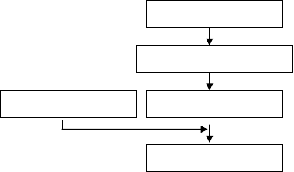
安装开始
安装现场标出设备中心线
设备运至现场、开箱
检查基础，测量标高
设备临时就位
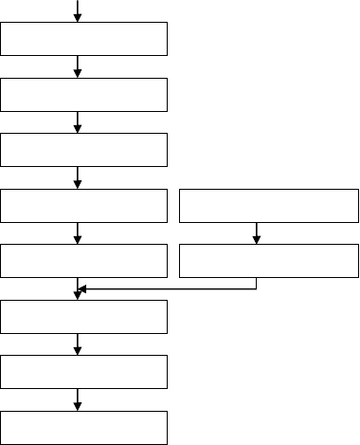
主母线连接
变压器间隔母线连接
PT 安装
进线间隔设备安装
压缩机等聚能机构安装
吸附剂更换
管路安装
抽真空与充SF6 气体
现场试验
GIS 耐压试验


检查验收

Ⅲ、 构支架安装施工方案

以上内容仅为本文档的试下载部分，为可阅读页数的一半内容。如要下载或阅读全文，请访问：https://d.book118.com/045334222302011033

